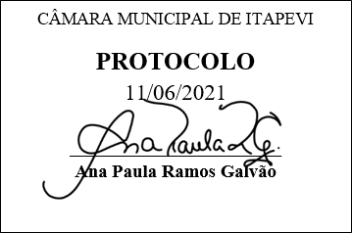
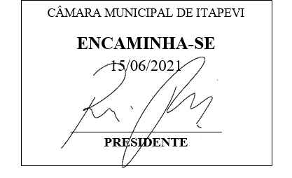
INDICAÇÃO Nº 1564/2021

Súmula: “Indico a manutenção no pavimento da calçada da Estrada do Prado, S/N, no trecho pavimentado, situada no Jardim Santo Antônio. ”

INDICO à Mesa, após ouvir o Douto Plenário, na forma regimental vigente, que seja a presente propositura encaminhada ao Excelentíssimo senhor, Igor Soares Ebert, Prefeito Municipal, e ao senhor Ramon Merdrano de Almada, Secretário de Infraestrutura e Serviços Urbanos, para a manutenção no pavimento da calçada da Estrada do Prado, S/N, no trecho pavimentado, situada no Jardim Santo Antônio.

JUSTIFICATIVA
Senhor Presidente;
Senhoras Vereadoras;
Senhores Vereadores;

Essa é uma solicitação da população local que reivindica a realização deste serviço, pois conforme imagens anexas, observa-se que o mato tomou completamente a área útil da calçada causando danos no pavimento da calçada, o que dificulta a passagem adequada dos pedestres pelo local e criando riscos de queda devido a irregularidade do piso.
Tendo em vista o grande trabalho da atual gestão, Indico a essa estimada secretaria a manutenção no pavimento da calçada da Estrada do Prado, S/N, no trecho pavimentado, situada no Jardim Santo Antônio, para que com máxima urgência, a população local tenha uma melhoria na qualidade de vida.
Sala das Sessões Benvindo Moreira Nery, 11 de junho de 2021.

Vereadora Tininha – PSD
1ª Secretária
